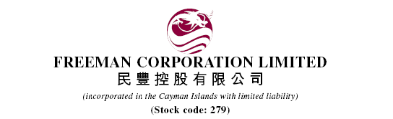

於二零零八年九月十七日舉行之股東特別大會之結果

董事會欣然宣佈，股東於二零零八年九月十七日舉行之股東特別大會上以投票方式正式通過批准資本重組之特別決議案。

茲提述本公司日期為二零零八年八月二十五日之通函（「該通函」）。除非文義另有訂明，本公佈所用詞彙與該通函所界定者具相同涵義。

股東特別大會之結果

董事會宣佈，於二零零八年九月十七日舉行之股東特別大會，就批准載於二零零八年八月二十五日之通函的資本重組之特別決議案，親自出席股東特別大會之三名成員要求以投票方式表決。

董事會欣然宣佈，股東於股東特別大會上以投票方式正式通過批准資本重組之特別決議案。本公司之股份註冊及過戶登記處卓佳秘書商務有限公司於股東特別大會上獲委任為投票之監票人。決議案之投票結果如下：

投票數
（約佔股東特別大會上投票總數的百分比）

贊成 | 反對
2,495,009,001  (99.83%) | 4,227,782  (0.17%)

於本股東特別大會日期，賦予持有人權利出席股東特別大會及就決議案投贊成票或反對票之本公司股份總數為4,886,587,480股。概無股東須於股東特別大會上就決議案放棄投票。此外，無賦予持有人權利出席股東特別大會及僅就決議案投反對票。

承董事會命

民豐控股有限公司

郭惠明
執行董事

香港，二零零八年九月十七日

於本公佈日期，本公司董事會成員包括下列董事：

執行董事： | 獨立非執行董事：
楊梵城博士(主席) | 趙少波先生
鄺維添先生(董事總經理) | 許惠敏女士
郭惠明女士 | Gary Drew Douglas先生
柯淑儀女士 | Peter Temple Whitelam先生
盧更新先生

